Рисунок (1 «а» класс, 1 «б» класс, 3 «а» класс, 3 «б» класс, 4 «а» класс, 4 «в» класс, 5 «а» класс, 5 «б» класс, 5 «в» класс )
План дистанционной работы преподавателя Четверговой Светланы Васильевны
Название предпрофессиональной программы «Декоративно-прикладное творчество», «Живопись»
День недели: вторник.
Предмет | Класс | Дата  (день недели) | Описание  Задание на дистанционное обучение | Ресурс  Обратная связь
Рисунок | 1 «а»  1 «б» | Вторник  28.04.2020 | Тема: Рисунок фрукта, попытка передачи объема предмета шаровидной формы.  Выполнение задания рассчитано на 3 урока.  Материалы: лист плотный гладкий формат А4, простой карандаш НВ, ластик.  1-й урок.  На столе располагается яблоко, устанавливается верхнебоковое освещение, рисующий находится на расстоянии 1-2 метров от стола.  Сначала необходимо провести зрительный анализ формы и заметить следующую закономерность - на любом теле вращения присутствуют:  - Блик – это отражение источника света (окна, лампочки). Блик может быть с четким контуром на глянцевой поверхности и с размытым контуром на матовой поверхности.  - Свет – освещенная часть, соответствует основному тону предмета.  - Полутень – это переход между светом и тенью, плавная растяжка тона в соответствии с формой.  - Тень собственная - это самая тёмная часть предмета, место на которое не попадает свет.  - Тень падающая – тень от предмета. Эта тень обычно темнее тени собственной. Самая тёмная она под самим предметом, а к краям она обычно светлее.  - Рефлекс - это отражение света в тени предмета. Рефлекс всегда темнее света.  Данные понятия необходимо выучить!  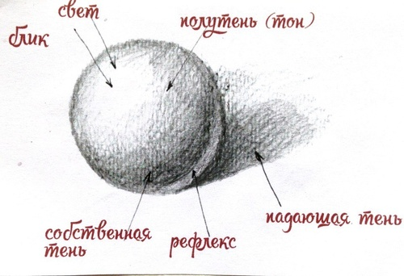  2-й урок.  Компоновка яблока в формате листа. Зрительный центр располагается немного выше геометрического центра. Намечаем основные особенности формы. Двигаясь от света к тени начинаем штриховать яблоко. Штрихи наносим по форме предмета. Обучающиеся высылают фото каждого этапа работы над рисунком в ВК, сообщением в Viber, WhatsApp или на электронную почту. Получают рекомендации преподавателя.  3-й урок.  Продолжаем работать тоном, учитывая все нюансы формы. Нельзя бездумно закрашивать чёрным! Прищуриваемся на натуру и на свою работу, чтобы увидеть сходство в тоне.  Домашнее задание:  Нарисовать апельсин либо другой круглый фрукт, установив освещение с противоположной стороны. | Четвергова  Светлана Васильевна  https://vk.com/id35855246  Viber, WhatsApp  (узнать в личном сообщении)
Рисунок | 4 «в» | Вторник  21.04.2020 | Тема: Тематический натюрморт «Профессия» или «Хобби»  Например, «Поход» (сапоги, рюкзак, термос и т.д.), «Художник» (палитра, краски, кисти, банка с водой, планшет и т.д.), «Строитель» (чемодан с инструментами, перчатки, каска …), «Швея», «Музыкант», «Косметолог», «Спортсмен» и т.д.  Выполнение задания рассчитано на 6 уроков.  Материалы: простой карандаш НВ, ластик, лист гладкого ватмана формата А3.  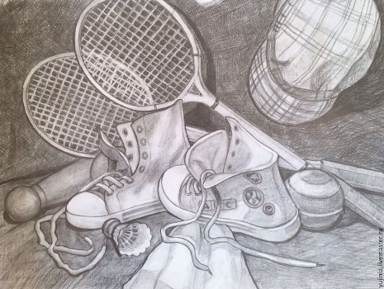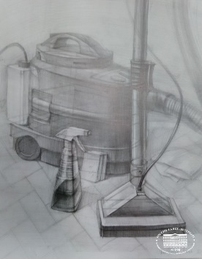  1-й урок. При помощи родителей или самостоятельно собрать выразительный натюрморт из предметов разной формы и размера на столе, стуле или полу. Установить верхнебоковое освещение. Учащиеся при работе над натюрмортом должны иметь возможность отходить от своей работы и рассматривать её издалека для полноценного охвата взглядом всего рисунка. Рассмотрите предметы в натюрморте, обратите внимание на их конструкцию.Обучающиеся отправляют фото освещённой постановки с выбранного ракурса преподавателю и получают рекомендации.  2-й урок. Поиск места и размера натюрморта в листе. Пользуйтесь цельным видением, прищуривайте глаза. Намечаем силуэты предметов. Обучающиеся отправляют фото этого этапа преподавателю. Оценивается проделанная работа. Обучающиеся получают рекомендации преподавателя.  Домашнее задание:  Зарисовка разрезанного апельсина с передачей материальности. Формат а5-А4, простой карандаш.  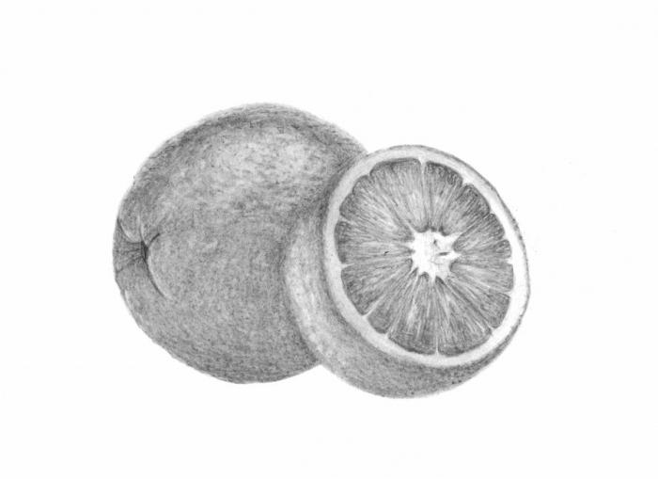 | Четвергова  Светлана Васильевна  https://vk.com/id35855246  Viber, WhatsApp  (узнать в личном сообщении)

День недели: среда.
Предмет | Класс | Дата  (день недели) | Описание  Задание на дистанционное обучение | Ресурс  Обратная связь
Рисунок | 5 «а»  5 «б» | Среда  29.04.2020 | Тема: Рисунок фруктов мягким материалом. Выполнение задания рассчитано на 6 часов.  Материалы: бумага для пастели либо акварельная формат А3, сангина.  1-й урок.  Продолжаем постепенно набирать тоновые отношения в рисунке растушевкой и штрихом. Результат высылаем личным сообщением в ВК, в Viber, WhatsApp или на электронную почту. Получают рекомендации преподавателя.  2-й урок.  Завершающий этап – обобщение. Задача - собрать изображение в одно целое, для чего второстепенное необходимо подчинить главному. Опять провести работу над деталями, но уже в порядке их обобщения. Окончательно уточняется и пространственное решение. Оценивается проделанная работа. Обучающиеся получают рекомендации преподавателя.  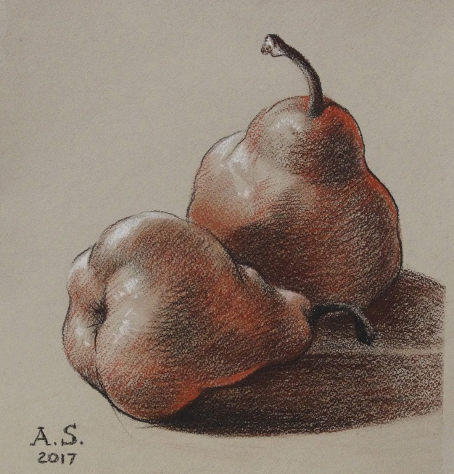 | Четвергова  Светлана Васильевна  https://vk.com/id35855246  Viber, WhatsApp  (узнать в личном сообщении)
Рисунок | 5 «в» | Среда  29.04.2020 | Тема: Тональный рисунок натюрморта повышенной сложности из трех предметов быта и драпировки со складками. Продолжение работы.  Выполнение задания рассчитано на 14 уроков.  Материалы: простой карандаш НВ, ластик, лист гладкого ватмана формата А2.  1-й урок. Дальнейшее уточнение формы изображаемых тел, имеющих объёмность и рельефность. Обучающиеся отправляют фото этого этапа преподавателю. Оценивается проделанная работа. Обучающиеся получают рекомендации преподавателя.  2-й урок. Продолжение работы над определением всех основных градаций светотени лёгкими штрихами. Обучающиеся отправляют фото этого этапа преподавателю. Оценивается проделанная работа. Обучающиеся получают рекомендации преподавателя. | Четвергова  Светлана Васильевна  https://vk.com/id35855246  Viber, WhatsApp  (узнать в личном сообщении)

День недели: четверг.
Предмет | Класс | Дата  (день недели) | Описание  Задание на дистанционное обучение | Ресурс  Обратная связь
Рисунок | 3 «а» | Четверг  30.04.2020 | Тема: Рисунок натюрморта из нескольких книг .  Выполнение задания рассчитано на 4 урока.  Материалы: простой карандаш НВ, ластик, лист гладкого ватмана формата А3.  1-й урок. Самостоятельно собрать натюрморт, состоящий из пары, тройки книг, лежащих под разным углом зрения к рисующему. Освещение верхнее боковое. Желательно, чтобы книги отличались по тону. Обучающиеся отправляют фото преподавателю и получают рекомендации.  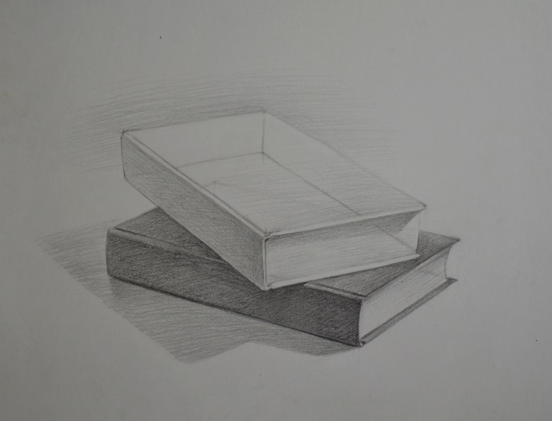  2-й урок. Компоновка изображения в листе. Соотношение предметов по объему друг к другу. Обучающиеся отправляют фото этого этапа преподавателю. Оценивается проделанная работа. Обучающиеся получают рекомендации преподавателя. | Четвергова  Светлана Васильевна  https://vk.com/id35855246  Viber, WhatsApp  (узнать в личном сообщении)
Рисунок | 3 «б» | Четверг  30.04.2020 | Тема: зарисовка прозрачного сосуда с водой. Выполнение задания рассчитано на 3 часа.  Материалы: лист плотный гладкий формат А4, простой карандаш НВ, ластик.  1-й урок.  Самостоятельно собрать небольшой натюрморт из стакана (или другого прозрачного сосуда) наполненного наполовину водой. Натюрморт можно дополнить ложкой либо коктейльной трубочкой (по желанию). Освещение верхнее боковое. Компоновка изображения в листе. Обучающиеся отправляют фото данного этапа и получают рекомендации.  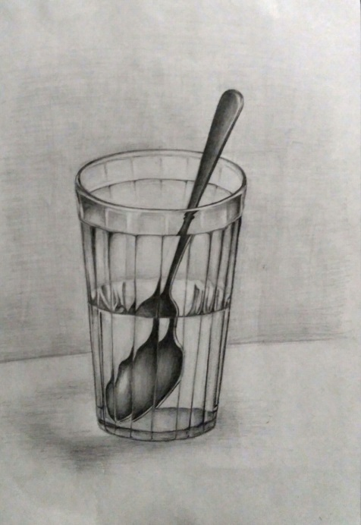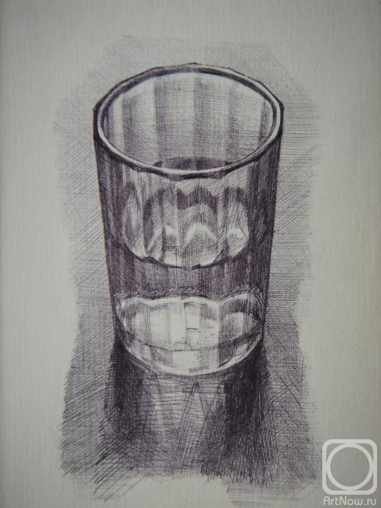  2-й урок. Линейное построение с учетом перспективы. Обучающиеся отправляют фото этого этапа преподавателю. Оценивается проделанная работа. Обучающиеся получают рекомендации преподавателя.  3-й урок.  Работа в тоне. Проработка деталей. Обобщение готовой работы. Обучающиеся отправляют фото этого этапа преподавателю. Оценивается проделанная работа. Обучающиеся получают рекомендации преподавателя. | Четвергова  Светлана Васильевна  https://vk.com/id35855246  Viber, WhatsApp  (узнать в личном сообщении)
Рисунок | 4 «а» | Четверг  23.04.2020 | Тема: Рисунок однотонной драпировки со складками. Выполнение задания рассчитано на 6 уроков.  Материалы: простой карандаш НВ, ластик, лист гладкого ватмана формата А3.  1-й урок. Линейное построение формы складок. Обучающиеся отправляют фото этого этапа преподавателю. Оценивается проделанная работа. Обучающиеся получают рекомендации преподавателя.  2-й урок. Передача объема складок за счёт больших тональных отношений. Обучающиеся отправляют фото этого этапа преподавателю. Оценивается проделанная работа. Обучающиеся получают рекомендации преподавателя.  